Практическая работа №3 «Работа с CSS»

Цели работы

Ознакомится со структурой CSS. Научится создавать внутренние и встроенные CSS-стили. Научится оформлять HTML-документ при помощи CSS-стилей

# Практическое задание №1: Встроенный CSS

**Задание 1:**

Оформить текст как представлено на Рисунке 1 (использовать встроенный стиль, применить свойство vertical-align) и задать оформление надписи.



Рисунок 1 - Пример 1

**Описание выполнения задания:**

Создан HTML-документ для форматирования текста использовано свойство vertical-align со значением sub. (Листинг 3.1)

Листинг 3.1 – vertical-align

Пример выполнения кода (*Рисунок 2*)



Рисунок 2 - Задание 1

**Задание 2:**

Написать формулу с использованием HTML-кодов спецсимволом:



Рисунок 3 - Пример 2

**Описание выполнения задания:**

Записана требуемая формула, при помощи свойства content и необходимые коды спецсимволов. (Листинг 3.2)

Листинг 3.2 – content

<!DOCTYPE html>

<html>

<head>

<title>

Какой-то сайт

</title>

</head>

<body>

<p>Цифровая И<span style="vertical-align: sub">Н</span>Д<span style="vertical-align: sub">У</span>С<span style="vertical-align: sub">Т</span>Р<span style="vertical-align: sub">И</span>Я</p>

<p>&#x394;x<span style="vertical-align: 5px; font-size: 0.8em">3</span>-&#x3B2;y<span style="vertical-align: 5px; font-size: 0.8em">2</span>&#955;+&#947;z<span style="vertical-align: sub; font-size: 0.8em">2</span>&#950;-&#952;<span style="vertical-align: sub; font-size: 0.8em">2</span>>&#968;</p>

</body>

</html>

Пример выполнения кода (*Рисунок 4*)

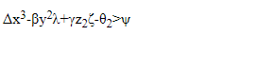

Рисунок 4 - Задание 2

# Практическое задание №2: Внутренний CSS

**Задание 1:**

Выбрать картинку небольшого размера и задать ей внешнюю тень.

**Описание выполнения задания:**

Задана внешняя тень объекта при помощи свойства box-shadow. (Листинг 3.3)

Листинг 3.3 – box-shadow

<!DOCTYPE html>

<thml>

<head>

<title>

Какой-то сайт

</title>

<style>

.shadow{

margin: 60px;

box-shadow: 40px 80px 5px rgba(0,0,0,0.5);

transition: box-shadow 1s;

}

.shadow:hover{

box-shadow: 40px 80px 5px rgba(32,145,232,0.5),

-80px 40px 60px rgba(10,134,78,0.5),

-80px -40px 40px rgba(13,2,23,0.5),

80px 0px 30px rgba(202,200,65,0.5);

}

.a:hover{

color: white;

box-shadow: 0 0 80px #FA8072;

}

</style>

</head>

<body>

<img class="shadow" src="img\cat.gif"/>

</body>

</html>

Пример выполнения кода (*Рисунок 4*)



Рисунок 5 - Тени

**Задание 2:**

Выбрать картинку небольшого размера и задать ей 4 внешних тени с разными цветами, размытием и смещением в разные стороны. Добавить изменение цветов теней при наведении указателя мыши на картинку (применить свойство transition для плавного изменения цветов).

**Описание выполнения задания:**

Создан HTML-документ с картинкой небольшого размера. Задано несколько внешних теней при помощи тега box-shadow. (Листинг 3.4)

Листинг 3.4 – Несколько внешних теней

<!DOCTYPE html>

<thml>

<head>

<title>

Какой-то сайт

</title>

<style>

.shadow{

margin: 60px;

box-shadow: 40px 80px 5px rgba(0,0,0,0.5),

-80px 40px 60px rgba(10,200,0,0.5),

-80px -40px 40px rgba(200,0,0,0.5),

80px 0px 30px rgba(202,200,0,0.5);

transition: box-shadow 1s;

}

.shadow:hover{

box-shadow: 40px 80px 5px rgba(32,145,232,0.5),

-80px 40px 60px rgba(10,134,78,0.5),

-80px -40px 40px rgba(13,2,23,0.5),

80px 0px 30px rgba(202,200,65,0.5);

}

</style>

</head>

<body>

<img class="shadow" src="img\cat.gif"/>

</body>

</html>

Пример выполнения кода (Рисунок 4)



Рисунок 6 - Тени

**Задание 3:**

Создать блок <div> с текстом и задать внутренний стиль для блока – задать цвет фона, параметры тени, отступы внутри блока.

**Описание выполнения задания:**

Создан блок <div> с заданным внутренним стелем для блока. Заданы цвет фона, параметры тени, отступы внутри блока. (Листинг 3.5)

Листинг 3.5 – блок <div>

<!DOCTYPE html>

<thml>

<head>

<title>

Какой-то сайт

</title>

<style>

.a{

margin: 120px;

display: block;

height: 200px;

width: 400px;

border: 2px solid;

padding: 20px;

background-color: black;

box-shadow: 0 0 20px rgba(0,0,0,0.5);

transition: 4s ;

}

.a:hover{

color: white;

box-shadow: 0 0 80px #FA8072;

}

</style>

</head>

<body>

<p><div class="a">Рисунки также могут применяться в качестве карт-изображений, когда картинка содержит активные области,

выступающие в качестве ссылок. Такая карта по внешнему виду ничем не отличается от обычного изображения,

но при этом оно может быть разбито на невидимые зоны разной формы, где каждая из областей служит ссылкой.</div></p>

</body>

</html>

Пример выполнения кода (*Рисунок 7*)

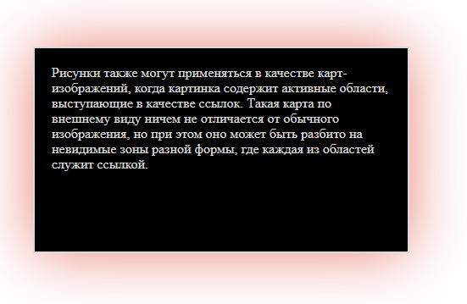

Рисунок 7 - Блок <div>

**Задание 4:**

Составить предложения, включающие спецсимволы, прописанные с помощью CSS-кодов (через внутренний CSS). Список спецсимволов:

1. Знаки карточных мастей

2. Первые пять букв греческого алфавита

3. Знаки денежных единиц

4. Знаки ©, ®, торговой марки

5. Дроби ¼, ½, ¾

6. Знаки ¶, §, тире, длинное тире

7. Полезные знаки и символы на свой выбор (не менее 5)

**Описание выполнения задания:**

Создан HTML-документ с использованием внутреннего CSS-стиля. При помощи свойства content и необходимых кодов спецсимволов заданы необходимые символы. (Листинг 3.6)

Листинг 3.6 – content

<!DOCTYPE html>

<thml>

<head>

<title>

Какой-то сайт

</title>

<style>

.a:before{

content: '\2660 \2663 \2665 \2666 \2661 \2662 \2664 \2667';

}

.b:after{

content: '\3ac \3ad \3ae \3af \3b0 \3b1 \3b2 \3b3 \3b4 \3b5'

}

.c:before{

content: '\00A9 \00AE'

}

.d:after{

content: '\00BC \00BD \00BE';

}

.e:after{

content: '\00B6 \002D \00A7 \2014 ';

}

.f:after{

content:'\2648 \2649 \264A \264B \264C \264D\264E\264F\2650 ';

}

<body>

</html>

Пример выполнения кода (Рисунок 8)

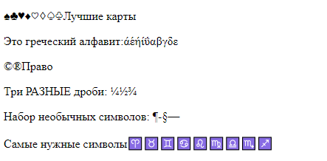

Рисунок 8 - Спецсимволы

**Задание 5:**

Создать шахматную доску (цвета можно использовать любые), используя теги для создания таблиц:

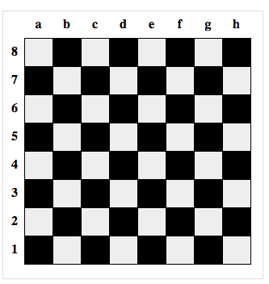

Рисунок 9 - Пример 3

**Описание выполнения задания:**

Создан HTML-документ с применением тега <table>. Ячейкам таблицы задан необходимый стиль. (Листинг 3.7)

Листинг 3.7 – Шахматная доска

<!DOCTYPE html>

<thml>

<head>

<title>

Какой-то сайт

</title>

<style>

.white{

background-color: gray;

display:block;

width: 50px;

height: 50px;

}

.black{

background-color: black;

display:block;

width: 50px;

height: 50px;

}

tr, th{padding: 0px;}

.dia1 {

background: #ECF5E4;

width: 100px; height: 100px;

text-align: center;

font: 40px/100px Times, serif;

border: 24px solid #95CD8B;

border-right: 24px solid #D0E6BB;

border-radius: 100px;

}

.dia2 {

font-size: 0.6em;

}

</style>

</head>

<body>

<table>

<tr>

<th></th><th>a</th><th>b</th><th>c</th><th>d</th><th>e</th><th>f</th><th>g</th><th>h</th>

</tr>

<tr>

<th>8</th><th ><div class="black"/></th><th ><div class="white"/></th><th ><div class="black"/></th><th ><div class="white"/></th><th ><div class="black"/></th><th ><div class="white"/></th><th ><div class="black"/></th><th ><div class="white"/></th>

</tr>

<tr>

<th>7</th><th><div class="white"/></th><th ><div class="black"/></th><th><div class="white"/></th><th ><div class="black"/></th><th><div class="white"/></th><th ><div class="black"/></th><th><div class="white"/></th><th ><div class="black"/></th>

</tr>

<tr>

<th>6</th><th ><div class="black"/></th><th ><div class="white"/></th><th ><div class="black"/></th><th ><div class="white"/></th><th ><div class="black"/></th><th ><div class="white"/></th><th ><div class="black"/></th><th ><div class="white"/></th>

</tr>

<tr>

<th>5</th><th><div class="white"/></th><th ><div class="black"/></th><th><div class="white"/></th><th ><div class="black"/></th><th><div class="white"/></th><th ><div class="black"/></th><th><div class="white"/></th><th ><div class="black"/></th>

</tr>

<tr>

<th>4</th><th ><div class="black"/></th><th ><div class="white"/></th><th ><div class="black"/></th><th ><div class="white"/></th><th ><div class="black"/></th><th ><div class="white"/></th><th ><div class="black"/></th><th ><div class="white"/></th>

</tr>

<tr>

<th>3</th><th><div class="white"/></th><th ><div class="black"/></th><th><div class="white"/></th><th ><div class="black"/></th><th><div class="white"/></th><th ><div class="black"/></th><th><div class="white"/></th><th ><div class="black"/></th>

</tr>

<tr>

<th>2</th><th ><div class="black"/></th><th ><div class="white"/></th><th ><div class="black"/></th><th ><div class="white"/></th><th ><div class="black"/></th><th ><div class="white"/></th><th ><div class="black"/></th><th ><div class="white"/></th>

</tr>

<tr>

<th>1</th><th><div class="white"/></th><th ><div class="black"/></th><th><div class="white"/></th><th ><div class="black"/></th><th><div class="white"/></th><th ><div class="black"/></th><th><div class="white"/></th><th ><div class="black"/></th>

</tr>

</table>

<p class="dia1">75<span class="dia2">%</span></p>

<body>

</html>

Пример выполнения кода (*Рисунок 10*)

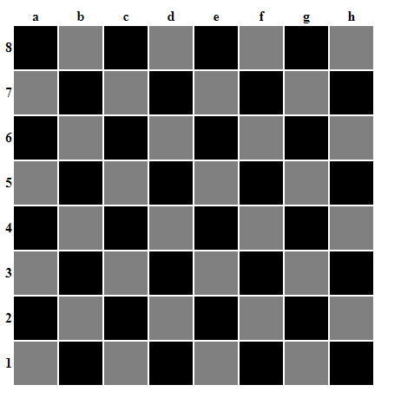

Рисунок 10 - Шахматная доска

**Задание 6:**

Создать круговую диаграмму.

**Описание выполнения задания:**

Создан HTML-документ. (Листинг 3.8)

Листинг 3.8 – Документ

<!DOCTYPE html>

<thml>

<head>

<title>

Какой-то сайт

</title>

<style>

</style>

</head>

<body>

<body>

</html>

Создана круговая диаграмма при помощи java-script. (Листинг 3.9)

Листинг 3.9 – Круговая диаграмма

<!DOCTYPE html>

<thml>

<head>

<title>

Какой-то сайт

</title>

<style>

.dia1 {

background: #ECF5E4;

width: 100px; height: 100px;

text-align: center;

font: 40px/100px Times, serif;

border: 24px solid #95CD8B;

border-right: 24px solid #D0E6BB;

border-radius: 100px;

}

.dia2 {

font-size: 0.6em;

}

</style>

</head>

<body>

<p class="dia1">75<span class="dia2">%</span></p>

<body>

</html>

Пример выполнения кода (*Рисунок 11*)

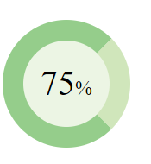

Рисунок 11 - Диаграмма

**Задание 7:**

Создать форму с возможностью ввода значений. При корректном вводе значений * заменить на галочку .

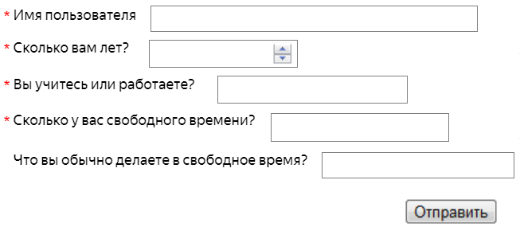

Рисунок 12 - Пример 4

**Описание выполнения задания:**

Создан HTML-документ и задан необходимы CSS-символ. (Листинг 3.10)

Листинг 3.10 – Форма с возможностью ввода значений

<!DOCTYPE html>

<thml>

<head>

<title>

Какой-то сайт

</title>

<style>

.a{margin-left: 20px;}

input:valid + span:after {

color: green;

content: '\2714';

}

input:invalid + span:after {

color: red;

content: '\2718';

padding-left: 5px;

}

</style>

<body>

<form>

<p class="a">Имя пользователя<input type="text" name="name" pattern="^[А-Яа-яЁё\s]+$" required /><span style="margin-left: -320px;"></span></p>

<p class="a">Сколько вам лет? <input type="text" name="age" pattern="[0-9]{1,3}" required /><span style="margin-left: -320px;"></span></p>

<p class="a">Вы учитесь или работаете? <input type="text" name="work" pattern="^[А-Яа-яЁё]+$" required /><span style="margin-left: -390px;"></span></p>

<p class="a">Сколько у вас свободного времени?<input type="text" name="time" pattern="[0-9]{0,2}" required /><span style="margin-left: -440px;"></span></p>

<p class="a">Что вы обычно делаете в свободное время?<input type="text" name="free" pattern="^[А-Яа-яЁё\s]+$" /><span style="margin-left: -490px;"></span></p>

<div><button type="submit">Отправить</button></div>

</form>

</body>

</html>

Пример выполнения кода (*Рисунок 13*)

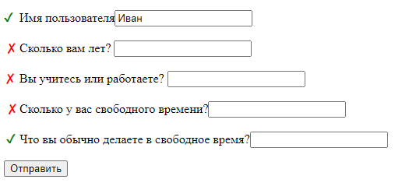

Рисунок 13 - Интерактивная форма

**Задание 8:**

Создать адаптивный квадрат на CSS со словом или текстом внутри по центру.

**Описание выполнения задания**

Создан адаптивный квадрат при помощи CSS-стиля. (Листинг 3.11)

Листинг 3.11 – Адаптивный квадрат

<!DOCTYPE html>

<thml>

<head>

<title>

Какой-то сайт

</title>

<style>

div {

width: 30%;

margin: auto;

padding: 10px;

background: black;

color: white;

overflow: hidden;

}

div:before {

content: "";

padding-top: 100%;

float: left;

}

</style>

</head>

<body>

<div>Империум был основан Императором, также известным как

Бессмертный Император, Бог-Император и Повелитель Человечества

в конце Эры Раздора — длительного периода анархии, войны и

разрушительного регресса, который поставил человечество на

грани вымирания и почти полностью уничтожил технологические

достижения людей, сделанные во время Тёмной Эры Технологий.

Во время Объединительных войн Император привёл своих прото-Астартес,

известных как Громовые Воины к победе и объединению Земли, впервые за долгие тысячелетия.

</div>

</div>

</body>

</html>

Пример выполнения кода (*Рисунок 14*)

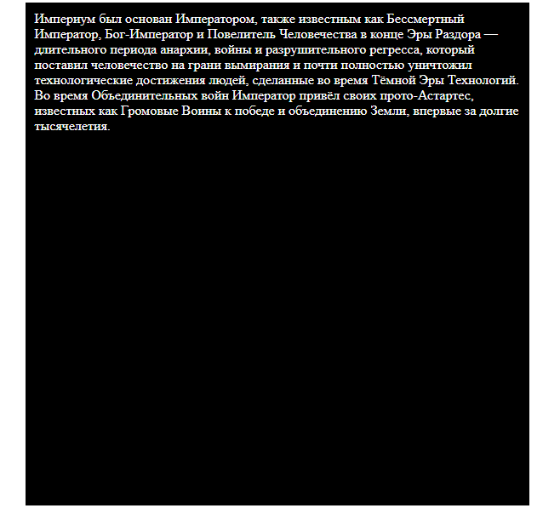

Рисунок 14 - Адаптивный квадрат

**Задание 9:**

Создать на странице форму, представленную на рисунке. Добавить выделение текста цветом возле отмеченных галочек.

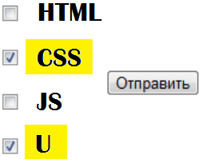

Рисунок 15 - Пример 5

**Описание выполнения задания:**

Создан HTML-документ с возможностью выделения текста при выборе элемента. Для этого использован CSS-стиль. (Листинг 3.12)

Листинг 3.12 – Выделение текст

<!DOCTYPE html>

<thml>

<head>

<title>

Какой-то сайт

</title>

<style>

input:checked + span {

background-color: yellow;

}

</style>

<body>

<form>

<p><input type="checkbox"/><span>HTML</span></p>

<p><input type="checkbox"/><span>CSS</span></p>

<p><input type="checkbox"/><span>JS</span></p>

<p><input type="checkbox"/><span>U</span></p>

<div><button type="submit">Отправить</button></div>

</form>

</body>

</html>

Пример выполнения кода (*Рисунок 16*)

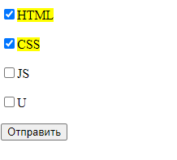

Рисунок 16 - Форма с выделением

Вывод

В ходе выполнения работы было создано несколько HTML-документов. Было выполнено необходимое оформление данных файлов при помощи встроенных и внутренних CSS-стилей.